**CREACIÓN UNIDAD DE RED AUTOMÁTICA EN EL INICIO DE SESIÓN**

Práctica tooooooooooooooooo guapa! Yo acabo de hacerla y mola mucho!

Tenéis que hacer un tutorial ilustrativo para mi abuela (que ha pasado unas Navidades muy solita y está triste) en el que se deje bien claro como hacéis lo siguiente:

* Crea en el servidor de dominio una carpeta compartida invisible en la red

Creamos una nueva carpeta en la unidad C:

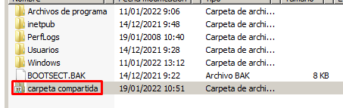

Para hacerla oculta, tendremos que ir a propiedades, compartir, uso avanzado

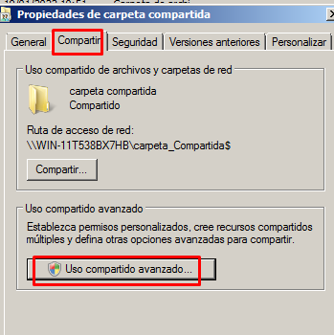

Le daremos a compartir, y pondremos el nombre en agregar (Para que sea oculta, tendremos que poner un “$” al final del nombre

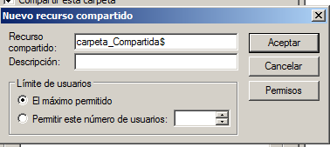

Le daremos a aplicar y aceptar

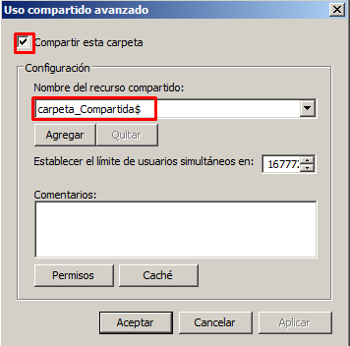

* Dale permiso de control total sobre dicha carpeta al grupo doncellas

Dentro de las propiedades de la carpeta, nos iremos a compartir y le daremos a compa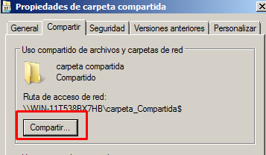rtir

Pondremos el nombre en el recuadro blanco y le daremos a agregar, una vez agregadas, le cambiaremos los permisos a coporpietario

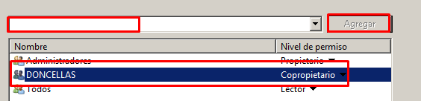

* Dale permiso de sólo lectura sobre dicha carpeta al grupo vampiritos

Haremos lo mismo, pero esta vez pondremos solo lectura y le daremos a compartir.

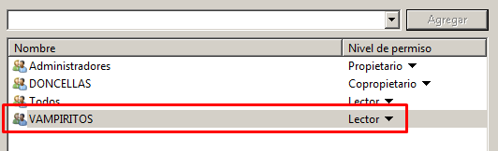

Nos dará la ruta que tendremos que usar para entrar luego

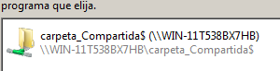

* Comprueba que la carpeta es invisible explorando

Iremos a nuestro equipo local, y dentro del apartado de red, pondremos en el buscador [\\WIN-11T538BX7HB](../../carpeta_Compartida$) para comprobar que no vemos la carpeta compartida

Y si ahora entramos en la carpeta, vemos que no sale la carpeta oculta

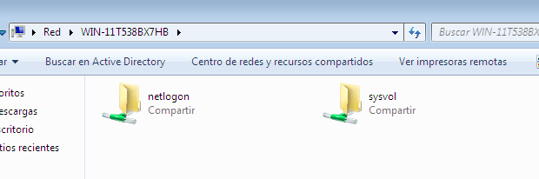

Pero si ponemos la ruta entera, veremos que si podemos acceder a ella

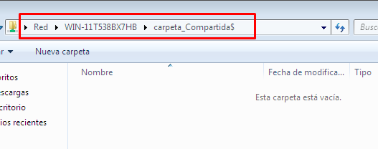

* Escoge uno de tus usuarios del grupo doncellas y modifícalo para que al iniciar sesión en el dominio desde cualquier máquina, automáticamente se cree una unidad de red X: correspondiente con la carpeta compartida que acabas de crear

Dentro del servidor, nos dirigiremos a esta ruta:



Ahora crearemos un script con el que crearemos la unidad de red X: en la carpeta compartida si no está ya.

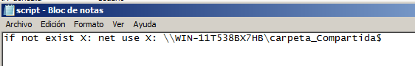

Elegiremos el usuario de ADA_doncella, y lo modificaremos, iremos a las propiedades y luego al perfil, y pondremos el nombre del script

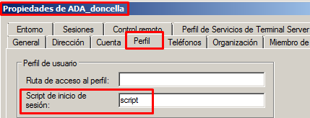

Aplicamos y aceptamos.

* Entra en tu dominio desde una máquina cliente y comprueba que se ha creado la unidad X:

Vamos al cliente y comprobamos a ADA, y vemos que al iniciar sesión se ha creará X: dentro de la carpeta compartida oculta, y nos aparecerá en la ubicación de red

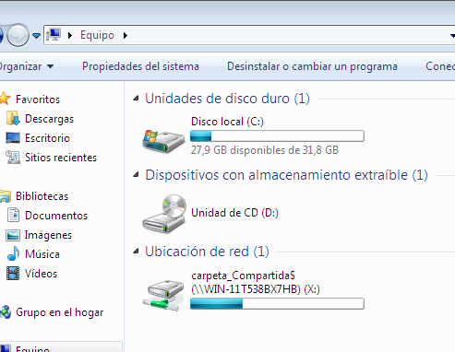

* Crea o copia un fichero en la carpeta y comprueba que se ha actualizado el contenido en el servidor

Entramos dentro de la unidad X: y creamos un archivo

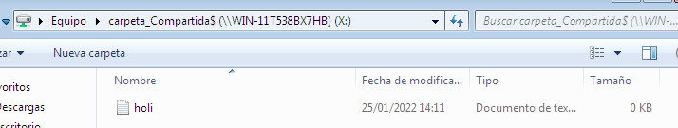

Ahora nos iremos al servidor para comprobar que se ha creado el archivo en la ruta de la carpeta compartida que creamos

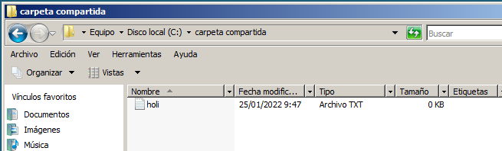

PISTAS: Pestaña “Perfil”, $ al final del nombre del recurso compartido, carpeta de red NETLOGON (SYSVOL) en el servidor, ficheros de ejecución por lotes (BATCH) .bat y comando NET USE. Si aun con estas pistas no lo consigues… pregúntame…